Mẫu 1. Phiếu cung cấp thông tin, dữ liệu cho cổng thông tin điện tử trường

UBND HUYỆN TAM NÔNG |  |  | CỘNG HÒA XÃ HỘI CHỦ NGHĨA VIỆT NAM
TRƯỜNG MẦM NON HOA SEN |  |  | Độc lập – Tự do – Hạnh phúc
 | –––––––––– |  | –––––––––––––––––––––––––––

PHIẾU CUNG CẤP THÔNG TIN, DỮ LIỆU
CHO CỔNG THÔNG TIN ĐIỆN TỬ TRƯỜNG

1. Tên người gửi: Nguyễn Lâm Thi – Trường Mầm non Hoa Sen.
2. Thời gian gửi: Ngày 17/4/2021.
3. Tin thuộc loại: Chuyên mục hoạt động chuyên môn, Tin tức.
4. Thông tin:
- Tên tiêu đề tin cần đăng: Hội giảng chuyên môn tháng 4/2021
- Tóm tắt:
Ngày 17/4/2021, trường Mầm non Hoa Sen tổ chức buổi Hội giảng chuyên môn với 02 hoạt động. Toàn trường có 10 Cán bộ, giáo viên tham dự.
- Tin chi tiết
Nhằm để giúp trẻ đạt được những kết quả tốt nhất thông qua hoạt động giảng dạy theo nghiên cứu bài học. Nhằm giúp giáo viên học hỏi lẫn nhau, giải quyết những khó khăn còn tồn tại trong việc thực hiện công tác giáo dục trẻ hàng ngày thông qua quan sát, suy ngẫm về tiết dạy của bạn. Từ đó giúp giáo viên đúc kết và rút ra được kinh nghiệm ở từng hoạt động cụ thể để áp dụng tốt trong công tác giảng dạy tại lớp mình phụ trách.
Vào lúc 07h 30 phút ngày 17/4/2021 trường Mầm non Hoa Sen đã tổ chức 02 tiết dạy tại điểm chính ấp A với sự có mặt của 10 cán bộ, giáo viên cùng với học sinh lớp Chồi 1 và lớp Lá 1.
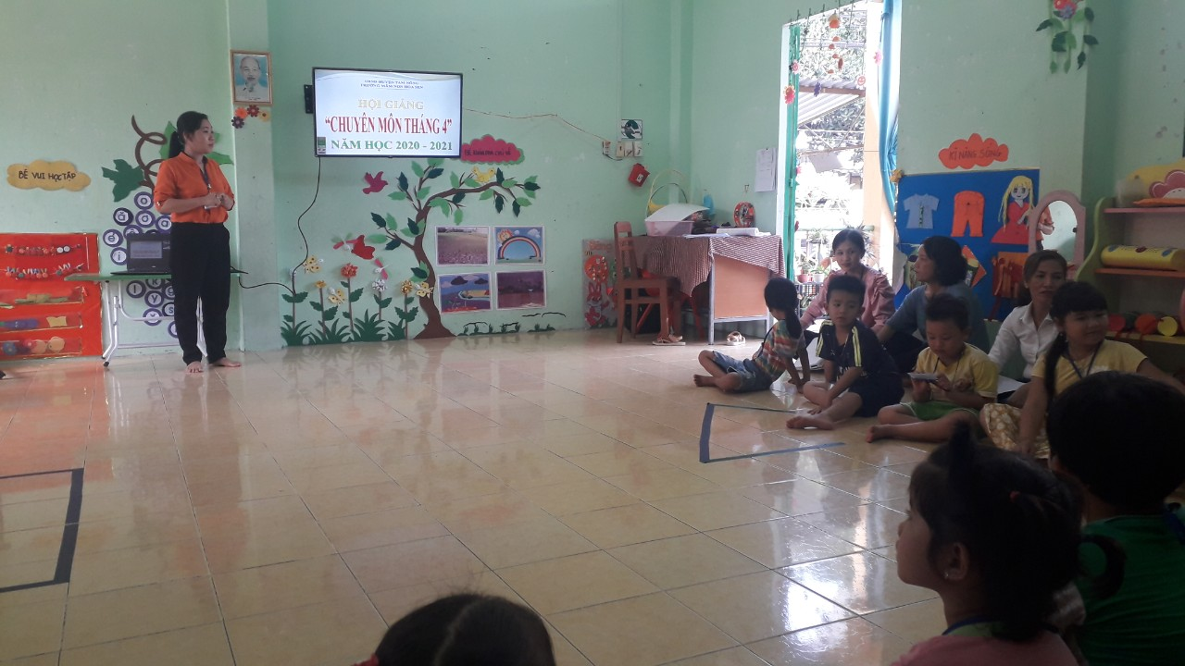
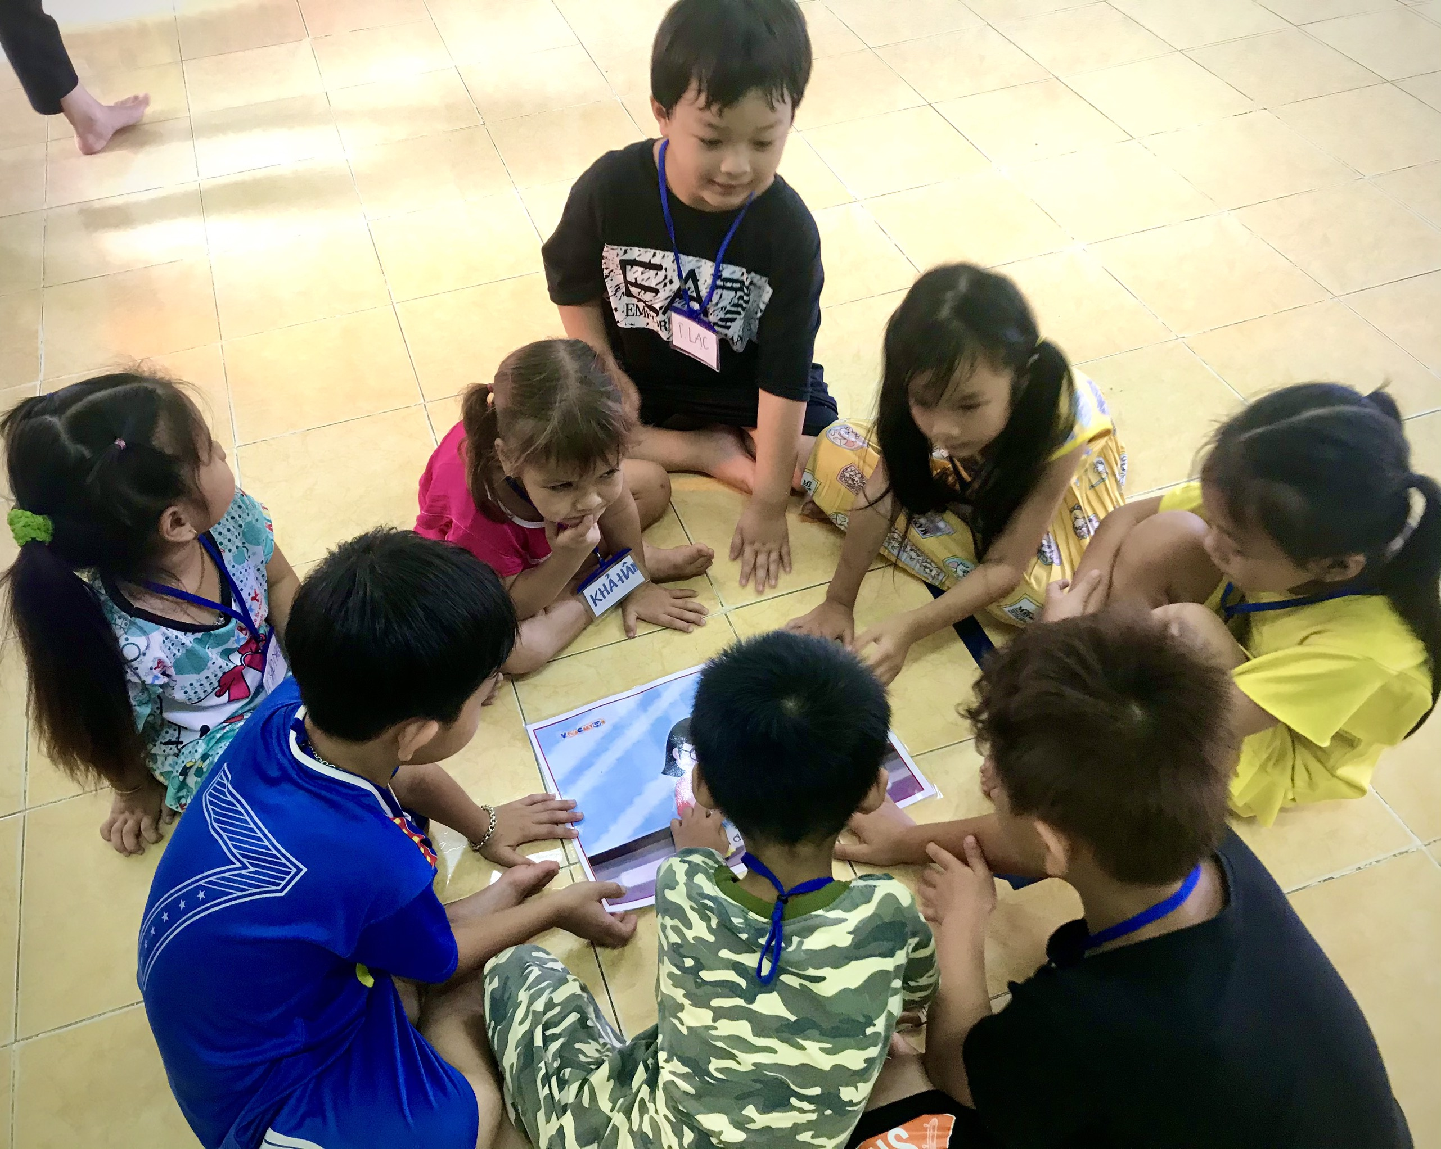

Lớp Lá 1: Trẻ tham gia thảo luận nhóm
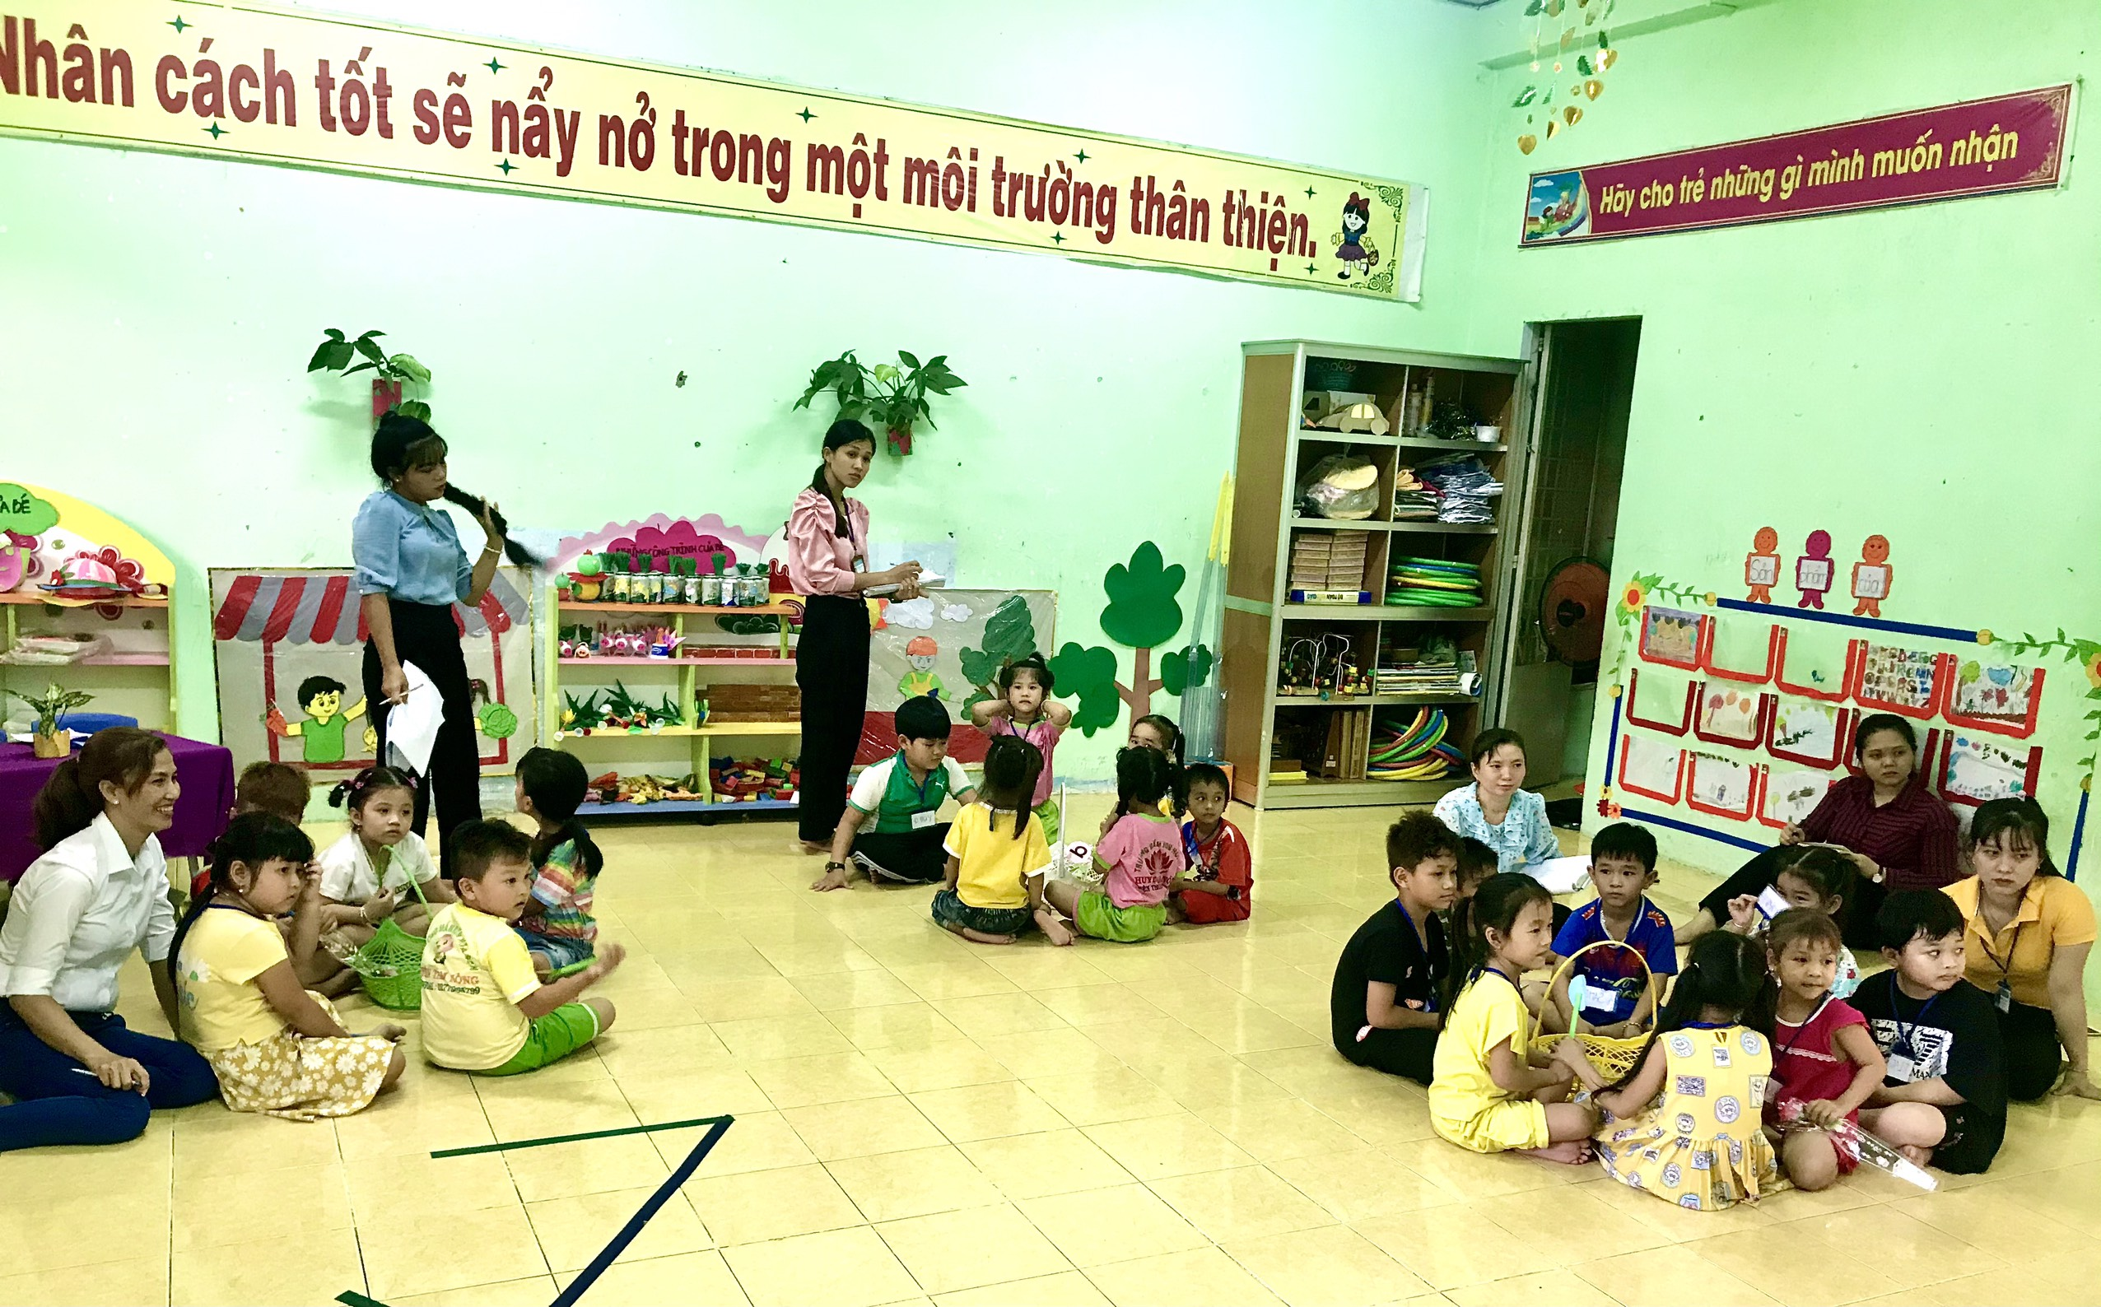

Hoạt động 0 1: Lĩnh vực phát triển thể chất – Hoạt động học:
“Dạy trẻ cách phòng tránh một số trường hợp không an toàn”
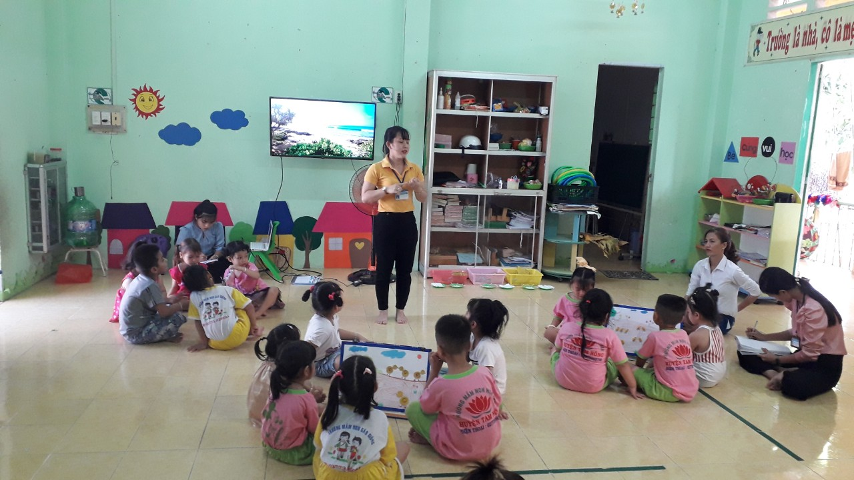
Lớp Chồi 1: Trẻ tham gia thảo luận nhóm
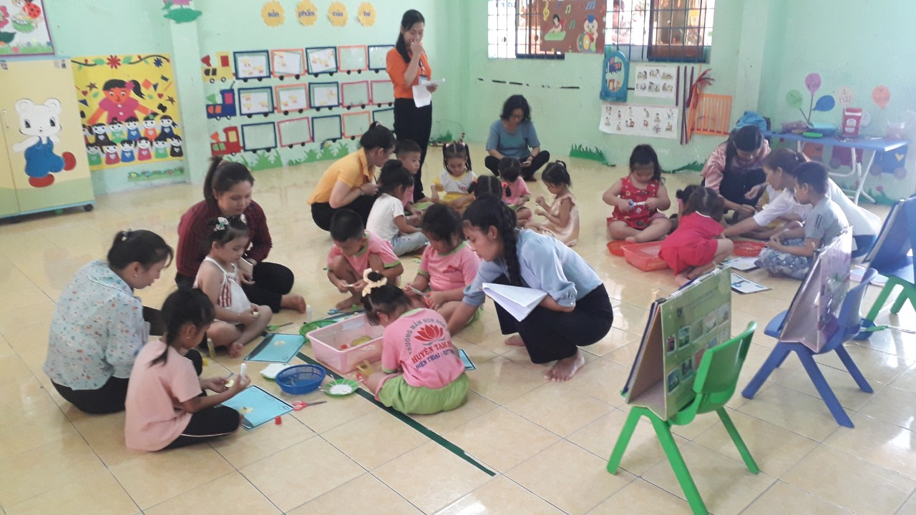

Trẻ thực hiện “Tạo đàn Gà từ những nguyên vật liệu”

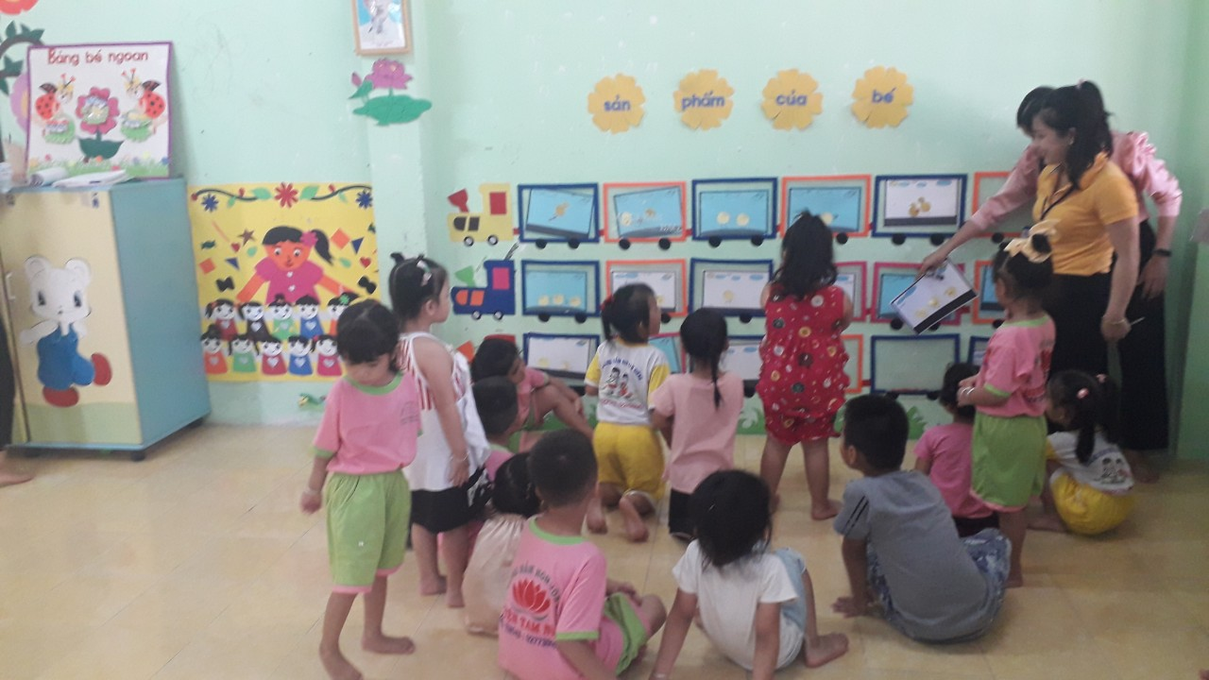

Hoạt động 0 2: Lĩnh vực phát triển thẩm mỹ – Hoạt động học:
“Tạo đàn Gà con”

Qua quan sát, suy ngẫm, chia sẽ những tình huống của trẻ qua tiết dạy từ đó đề ra hướng giải quyết để giúp trẻ đạt tốt nhất so với mục tiêu đề ra. Đồng thời giúp cán bộ, giáo viên cùng học tập lẫn nhau nhằm áp dụng tốt nhất trẻ tại lớp mình phụ trách.
Buổi Hội giảng chuyên môn đã giúp cho giáo viên nắm chắc hơn các phương pháp trong việc tổ chức cho trẻ theo hướng lấy trẻ làm trung tâm và việc lồng ghép yếu tố địa phương, lồng dinh dưỡng vào vận động như thế nào cho phù hợp mà vẫn nổi bật hoạt động chính./.
Một số hình ảnh buổi sinh hoạt (có file đính kèm).

DUYỆT
HIỆU TRƯỞNG  Nguyễn Thị Hồng Luyến | NGƯỜI VIẾT  Nguyễn Lâm Thi

Một số hình ảnh buổi lễ (có file đính kèm).

DUYỆT
HIỆU TRƯỞNG | NGƯỜI VIẾT  Nguyễn Thị Thu Hương

